Тема: «Деревья»
- Загадка
Его зимой и летом мы видели одетым.
А осенью с бедняжки сорвали все рубашки.
Но зимние метели его в меха одели.
Скажите, что это?
(Дерево)
- Объясните ребенку, из каких частей состоит дерево.
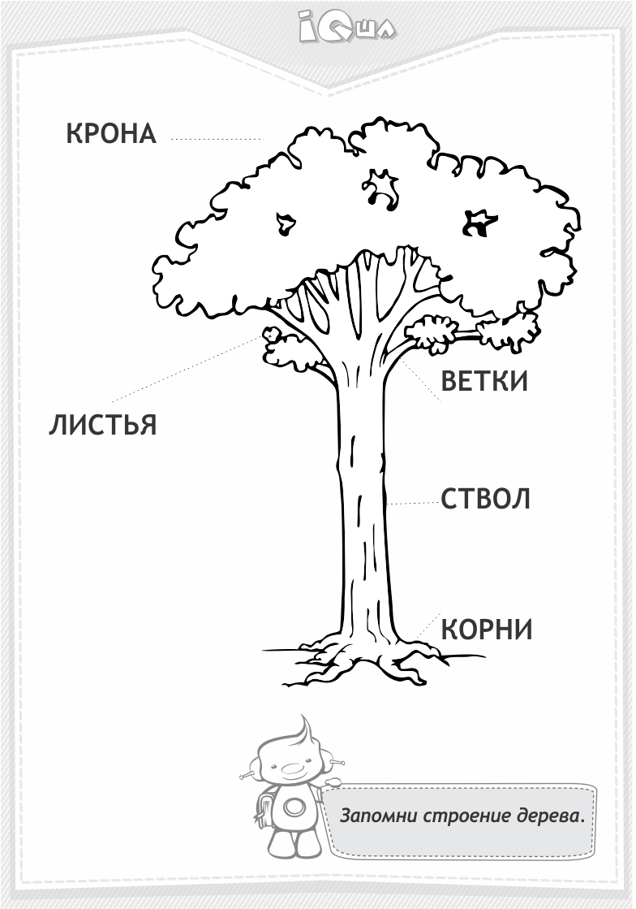

- Соберите дерево из частей. Перетаскивайте части. Ребёнок должен вспомнить названия частей дерева.

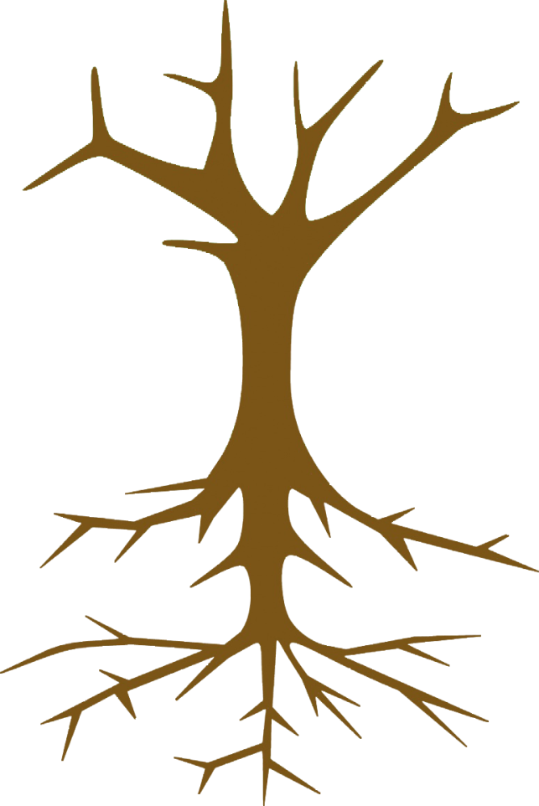

- Обведите листья.
